新冠疫情下医药板块的数据分析

一、问题背景：新冠疫情下，医药板块受到影响较大

自2019年12月武汉首先发现新型以来，新冠病毒疫情逐渐成为全社会的焦点，这一场突如其来的疫情改变了大家的工作和生活。确诊病例规模不断增加，全球已经超过百万，传染性极强、涉及人口规模大，医疗行业首当其冲。

这场突如其来的疫情对各行业都带来巨大的影响。有的行业在危机中找到了机会发展的很好。有的行业就深陷危机正在寻求转机。医药行业也受新冠疫情的影响，得到了前所未有的关注。

　医药板块的火热吸引了广大投资者眼球，尤其是口罩、呼吸机概念等表现得非常强势。医疗行业从投资人视角可以简单归类为研发/生产型，服务型，商业型几大类; 他们都受到了不同程度的影响;其中服务型受影响最剧，因为需求减少，其次是研发/生产型，除了需求减少外，还有很多成本支出，比如房租、人员等等;商业型企业的“TOP LINE”也受到影响相对较小，但是宏观环境影响了现金流，具体体现在比如如授信、账期等因素上，因此也受到了一定的行业冲击。骆怡天表示：“但是反过来说，这次疫情中也利好了很多医疗企业。比如，很多分子诊断公司，特别是能够生产C19 对应检测，且在国内其相应产品获得CFDA产品认证的企业，保障疫情的同时业绩一般会有一波高爆发;疫情相关物资类生产型企业以及上述企业的原料供应商。”

医药板块受到影响主要是以下几个方面：

（一）短期带来波动的子领域

1、疫情期间，公众健康防护需求陡然增加，医疗机构用于抢救和维持生命的器械也会有所增加。如口罩这类产品疫情发生后，出门必戴。这可能带动此类产品终端的零售药店销售额大幅增长， 而疫情结束后，增速也会随之回落。

2、经过这次的疫情，民众自我防护意识增强，会大量的储备感冒/抗病毒类药物药物，因此短时间内此类药品销售额会大幅增加， 疫情过后销售额会逐渐回落平稳。

（二）影响深远的子领域

1、 检测产品需求

疫情相关的流感检测、呼吸道检测、治疗性等产品短期类会激增。预计未来可能会带动疫情防控、医院和基层病原微生物分子诊断检测能力进一步提升，相关诊断产品的需求会继续增长，这可能会是为数不多有深远影响的子领域。

2、 疫苗类需求

受疫情影响，往后公众对疾病的防患意识会提高。未来国家可能会加大疫苗(肺炎疫苗、流感疫苗等)、血液制品(如免疫球蛋白)、干扰素(如呼吸道雾化治疗)等的扶持

医药板块在这几个月疫情中的表现总体向上，但个股分化较大。本文主要围绕几个医药板块龙头股对新冠疫情下的医药板块涨势进行分析。

1. 问题解决

此部分将从消费级医疗需求、创新及创新产业链、医疗器械类中有代表性的几只股票展开具体分析，医药板块在此次疫情当中受到的影响。

（一）消费级医疗需求

马应龙（600993） 公司是国内最大的治痔类药品生产企业之一，其前身为创建于明朝万历年间(即公元1582年)的马应龙生记药店，已是具有400余年历史的老制药企业。

1.获取数据

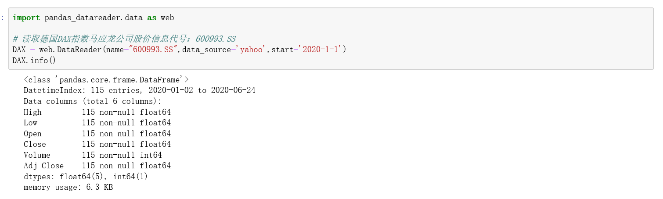

数据集完整

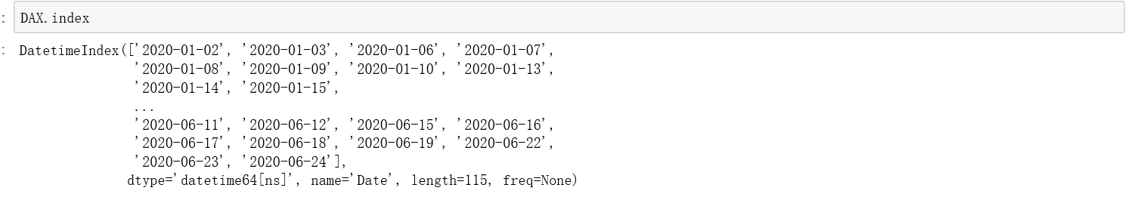

时间：2020-01-01——2020-06-24（此序列默认，以下该图表省略）

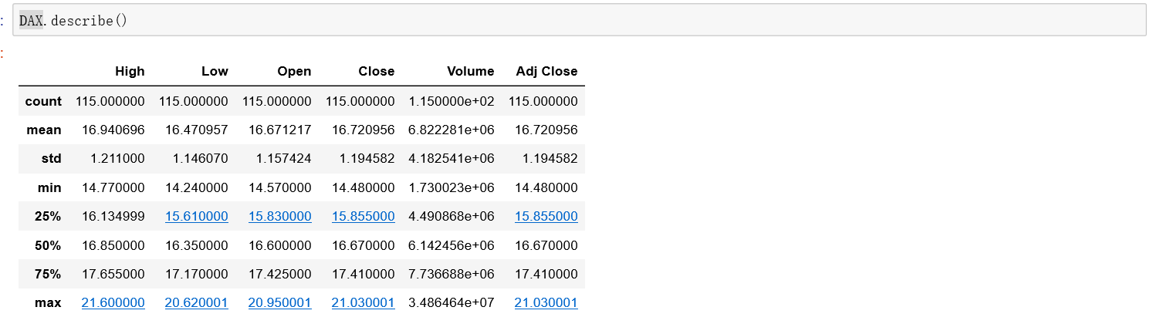

马应龙公司2020年以来股票的详细描述信息

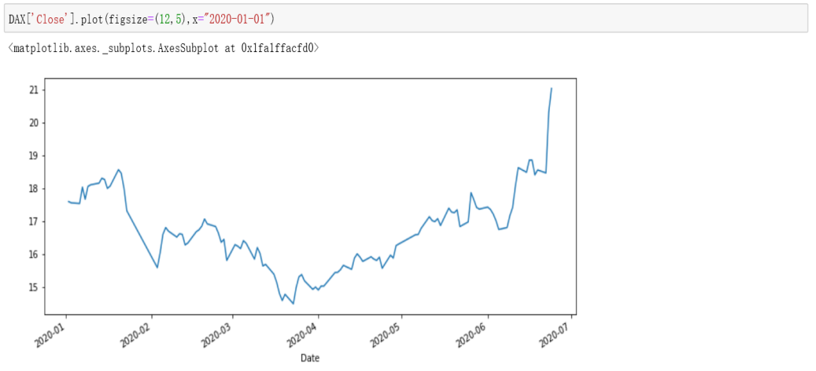

DAX指数图表信息

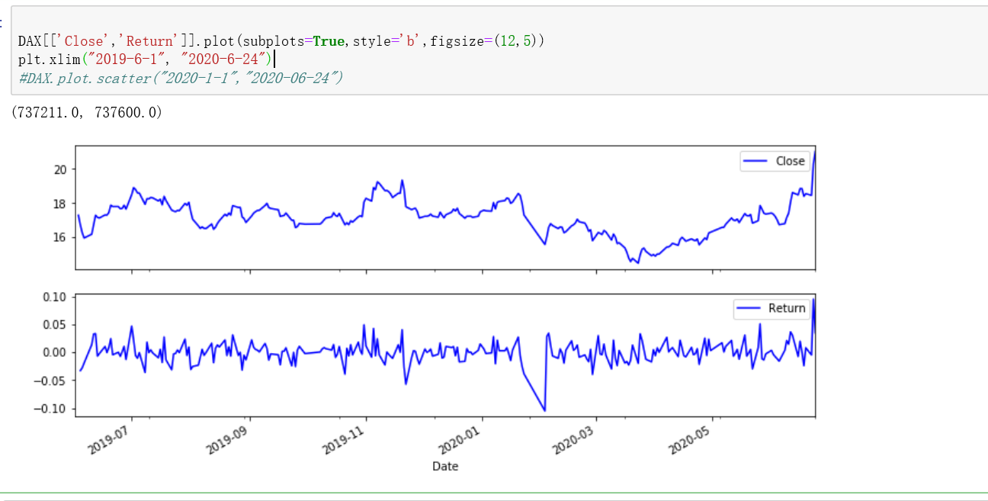DAX 指数和每日指数收益

期权交易者更喜欢的话题，对数收益率的移动历史标准差一一即移动历史波动

由对数收益率可以看出，疫情初期公司收益率收到短暂影响，稍有下降，但不久后趋为平缓，近期收益率有所上升。

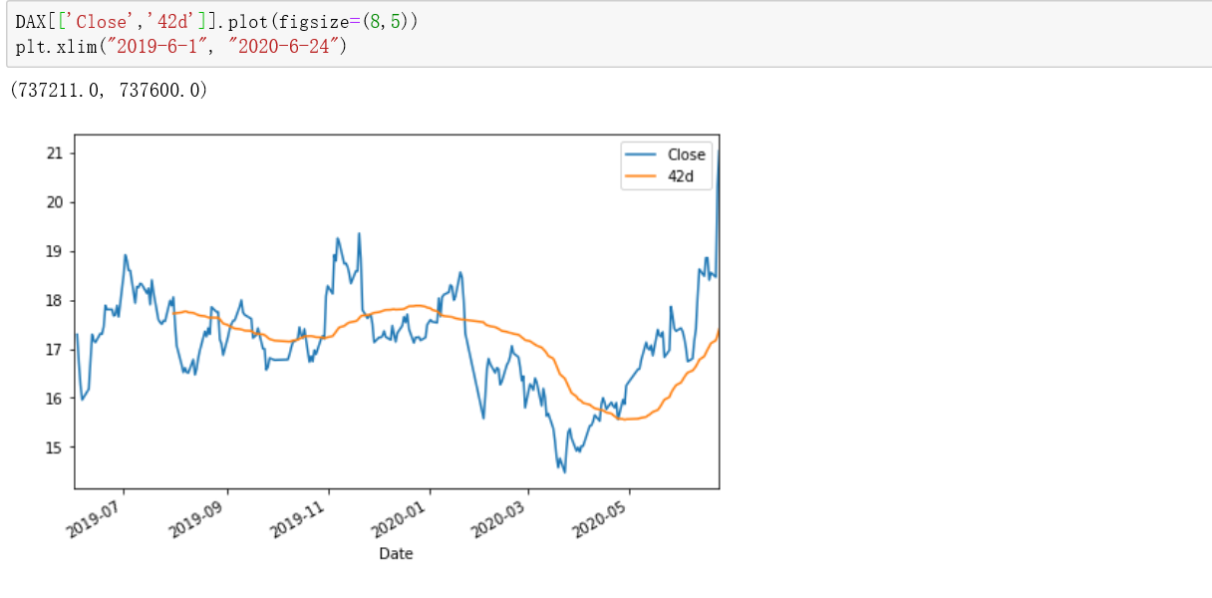DAX 指数及移动平均值

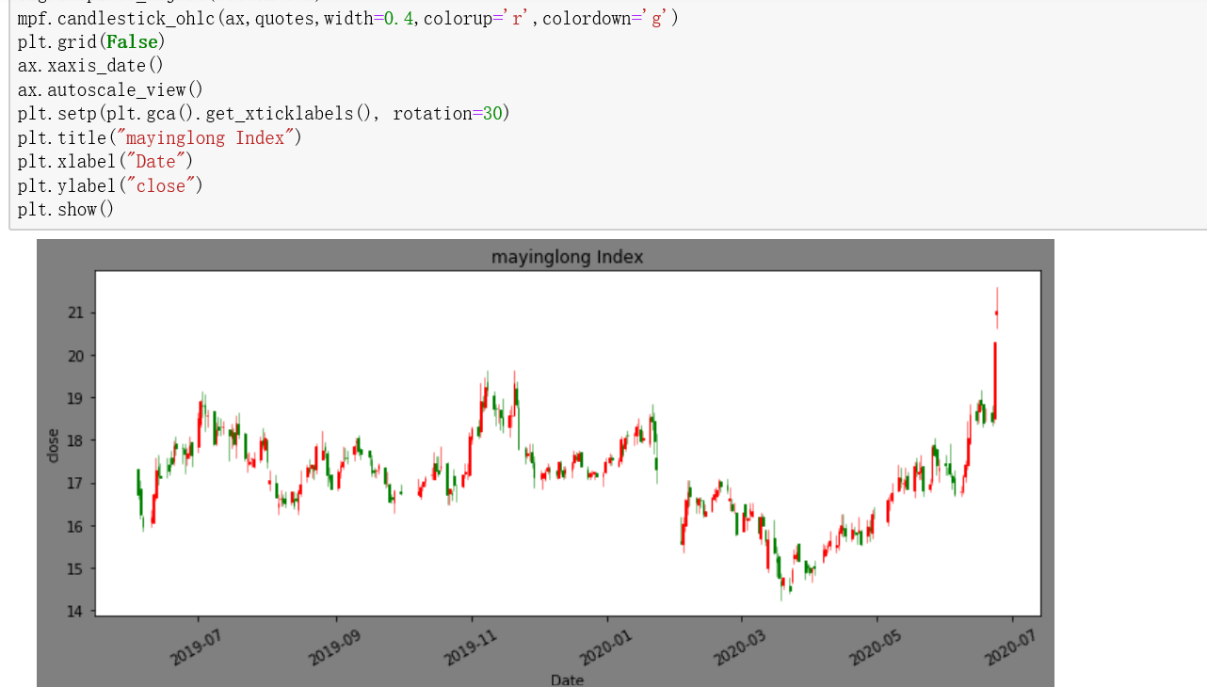

2.数据分析

由此看出，作为拥有百年历史的传统创新企业来说，收到了一定的疫情的影响，在疫情较为严重的中前期，马应龙公司的营收出现大幅下滑的情况，但在疫情较为缓和后，营业额迅速一路回升。同时，作为消费级医疗需求的一家公司，在疫情之后，居民的改善型需求的提升（改善性需求源于居民对美好生活的向往），健康领域的消费升级催生相关需求进一步提升，近期，马应龙股票出现涨停的态势。比去年同期，营业额更有提升。

1. 创新及创新产业链
2. 国药股份（600511）

公司是北京地区医药分销商，也是全国最大的麻醉药批发企业。公司是国家指定的麻醉药品、一类精神药品唯一的一级经销商，具有很强的垄断性。

（1）获取数据

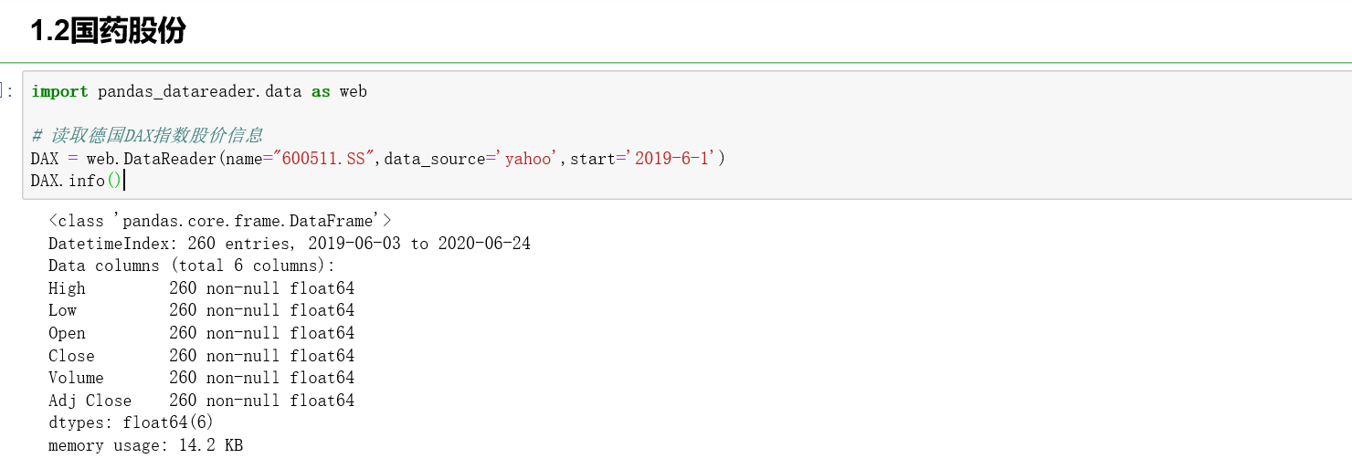

时间：2019-6-01——2020-06-24

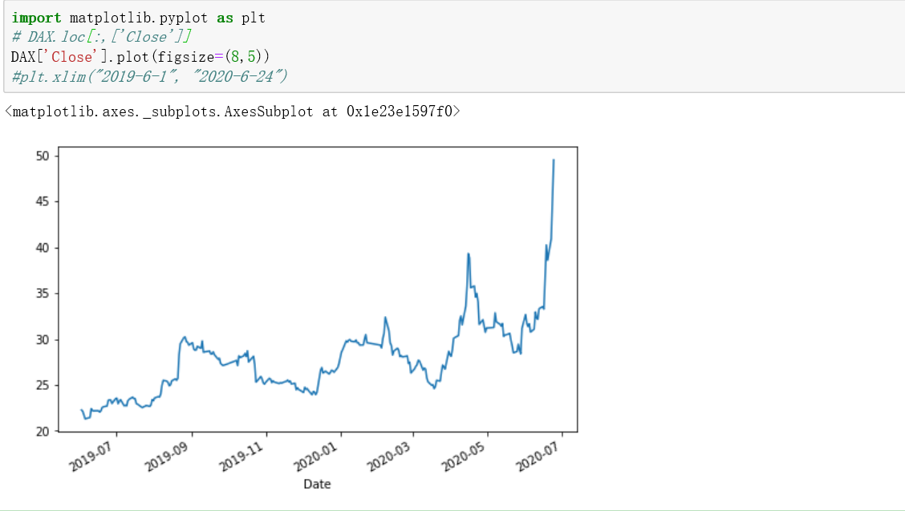

DAX指数图表信息

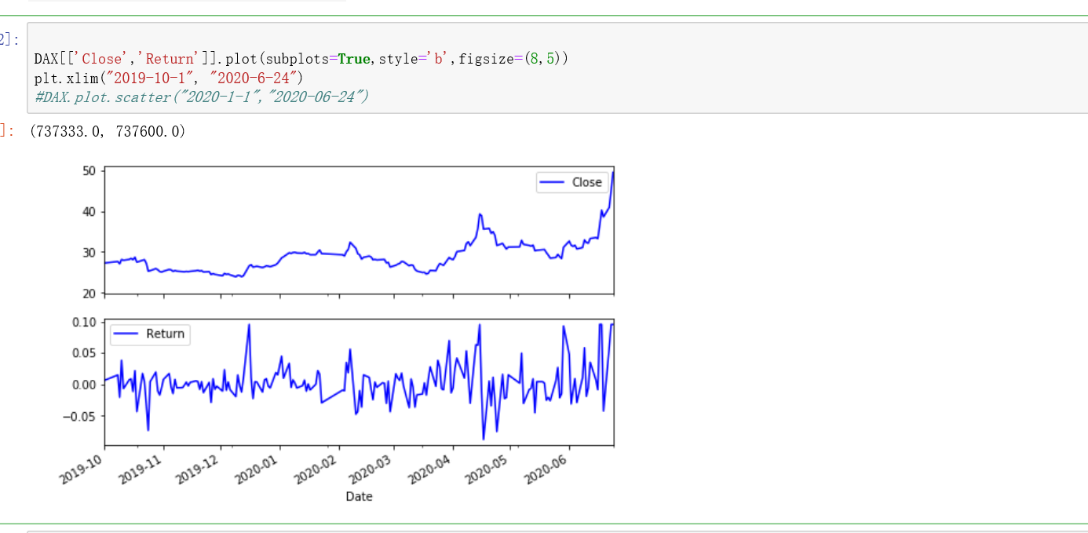

DAX 指数和每日指数收益

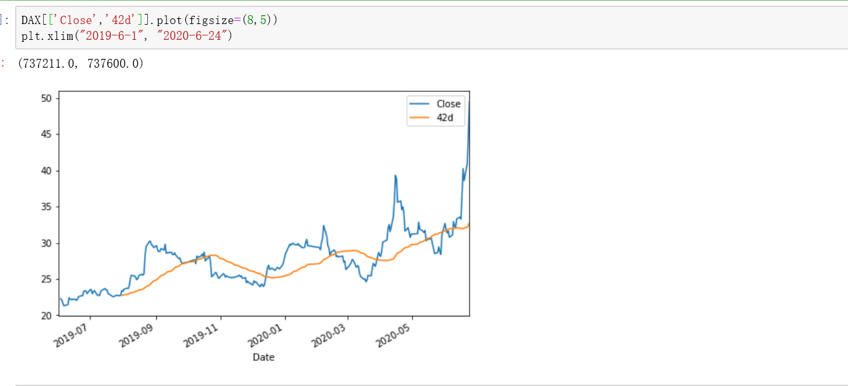

DAX 指数及移动平均值

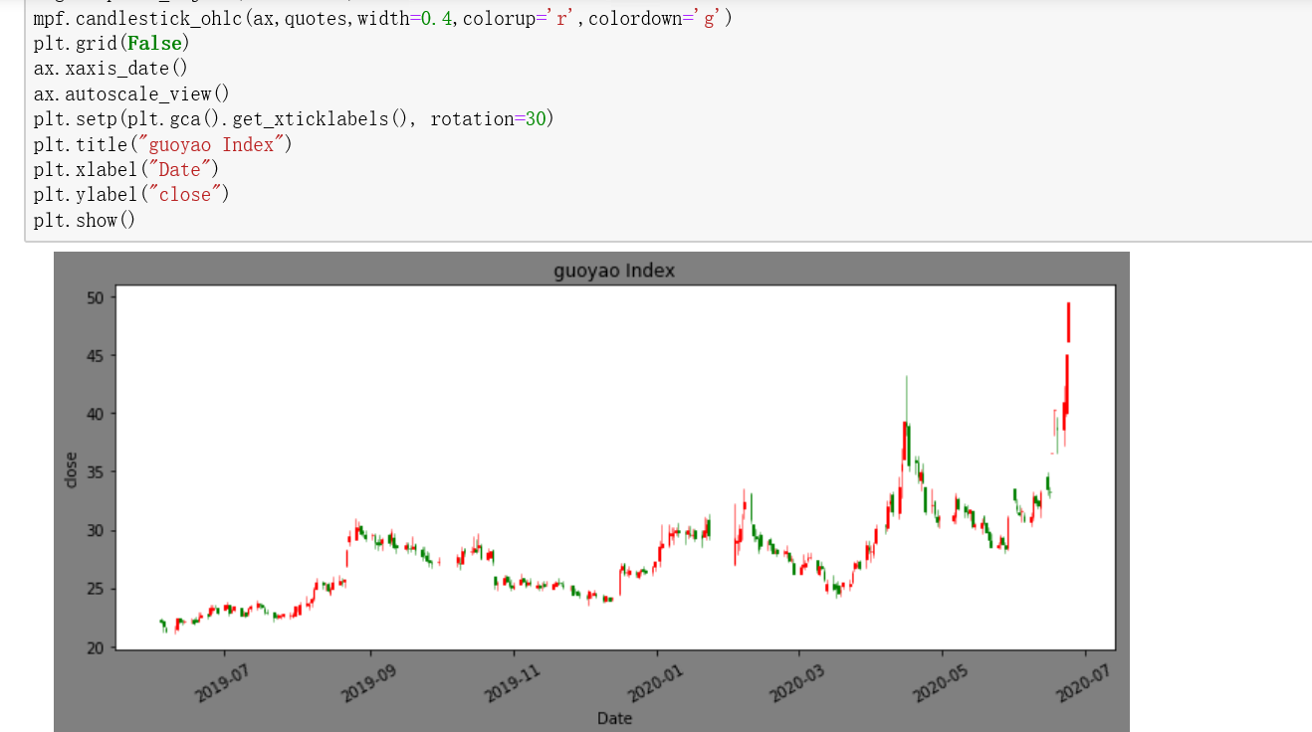

日K线

（2）数据分析

国药股份，作为中国唯一的新冠疫情防治领军龙头股。通过“防”与“治”参与到今年的新馆疫情的防治工作当中。“防”：参与囯药集团将要批量生产的两种二期临床揭盲100%产生抗体的新冠灭活疫苗或其他企业能够成功的新冠疫苗的冷链收贮及配送。“治”：国药股份根据卫健委推荐的新冠防治中药方剂“化湿败毒汤”研制的中药颗粒，将要拿到获准批文。这种中药颗粒针对轻中型新冠肺炎的疗效，与莲花清瘟胶囊及莲花清瘟颗粒大致相同。

通过数据可以看到，作为创新类医药产业的领军股票，国药股份短暂受到疫情影响，但在疫情较为艰难的初期，呈现上涨趋势，并在中期，和疫情结束的近期呈现两拨飞速增长的态势。整体来说，国药股份在疫情期间的走势上升，疫情之后波动率较大，与去年同期相比，涨势十分明显。

2.太极集团（600129）

公司主要生产化学原料药及其制剂、抗生素原料药及其制剂、生化药品、中成药、生物制品、中药材、中药饮片、保健食品、医疗器械销售。

（1）获取数据

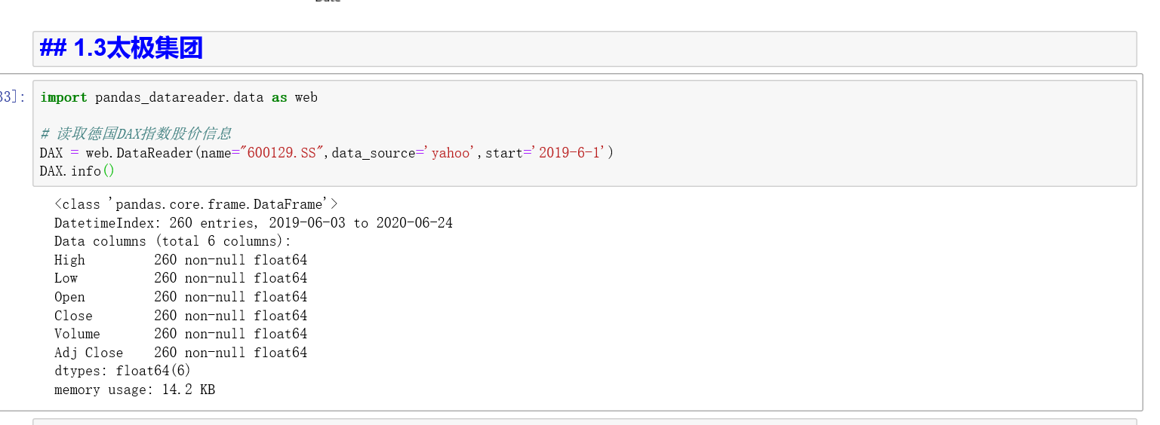

时间：2019-6-01——2020-06-24

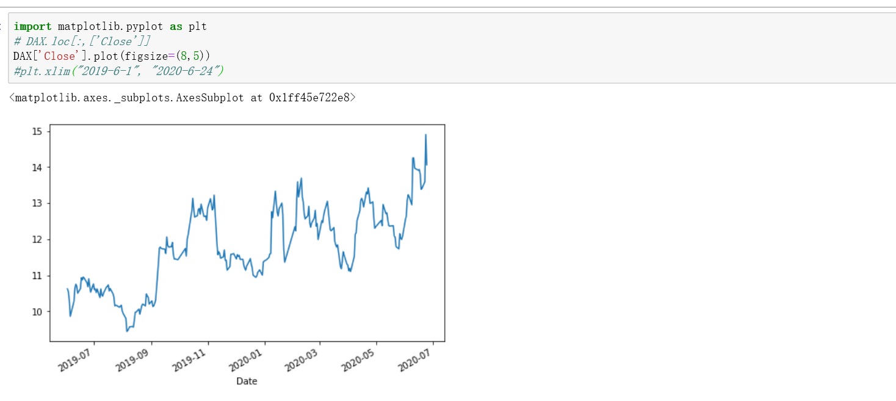

DAX指数图表信息

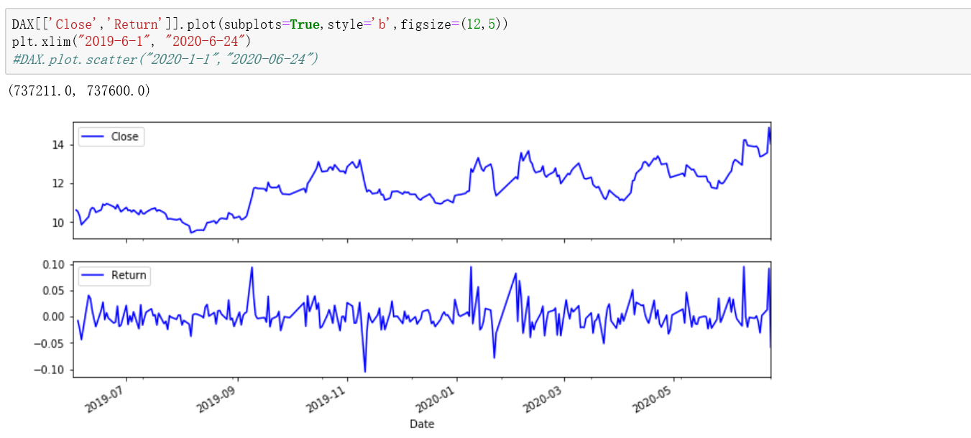

DAX 指数和每日指数收益

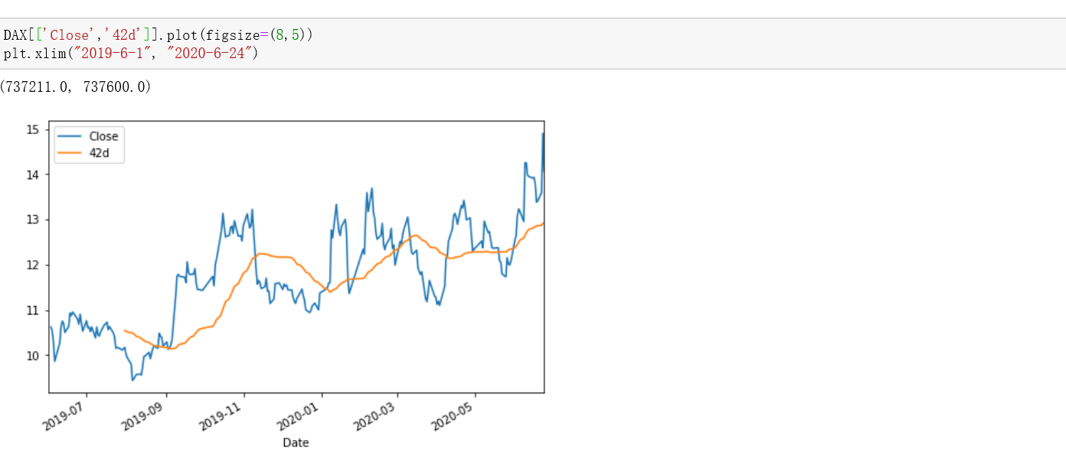

DAX 指数及移动平均值（趋势）

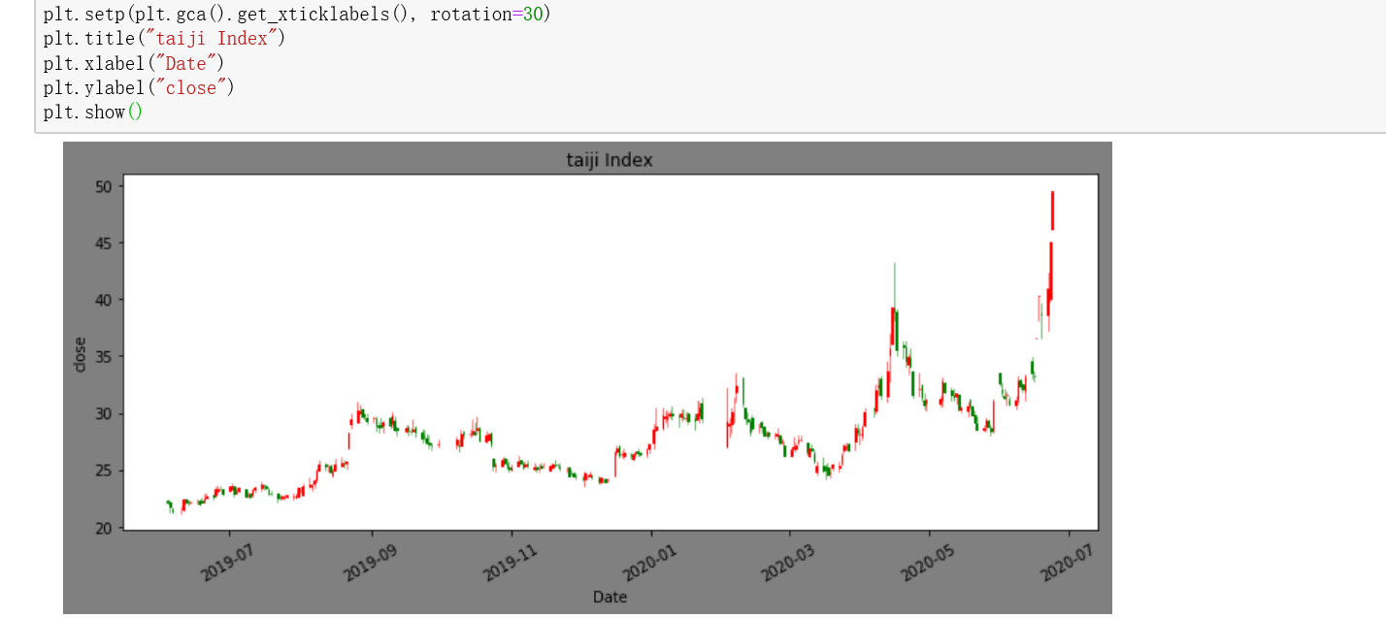

日K线

1. 数据分析

疫情期间，太极集团及旗下企业先后捐赠藿香正气口服液300件共3.6万盒，捐赠藿香正气口服液100件，用于疫情防控工作；藿香正气口服液10件，藿香正气口服液10件，1月23日，公司紧急向重庆市捐赠医用口罩1万个、藿香正气口服液1万盒、急支糖浆1万瓶及金蒿解热颗粒1千盒等医用物资。此外，公司还增加了物资生产线，用于疫情防控。

从图表数据可以看出，太极集团在疫情之后的波动较为明显，从去年11月疫情初期突然上涨后保持此基数基本呈上涨趋势，受到捐赠等社会影响力，公司股票在1、2月份先后有涨停态势出现。此外，作为参与到疫情防控中的公司，其生产的抗生素、医用口罩等大量投产到疫情当中，对公司效益产生一定促进的影响。六月份以来，北京新发地市场的聚集性传播和全球疫情继续恶化,催动太极集团股票持续上涨。

3.健康元（600380）

现已成为一家集医药保健品研发、生产、销售、服务为一体的综合性集团公司。产品范围涉及保健品、中成药、检测试剂、单抗、原料药、化学制剂等多个领域的500多个品种。

（1）获取数据

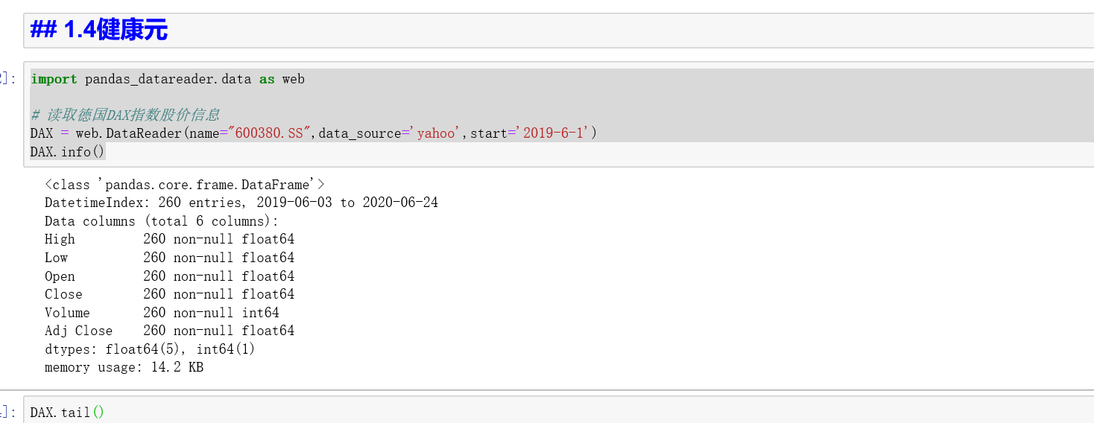

时间：2019-6-01——2020-06-24

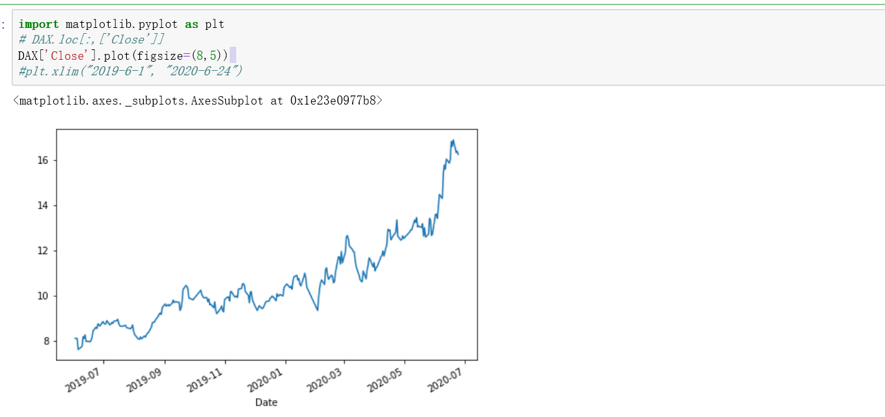

DAX指数图表信息

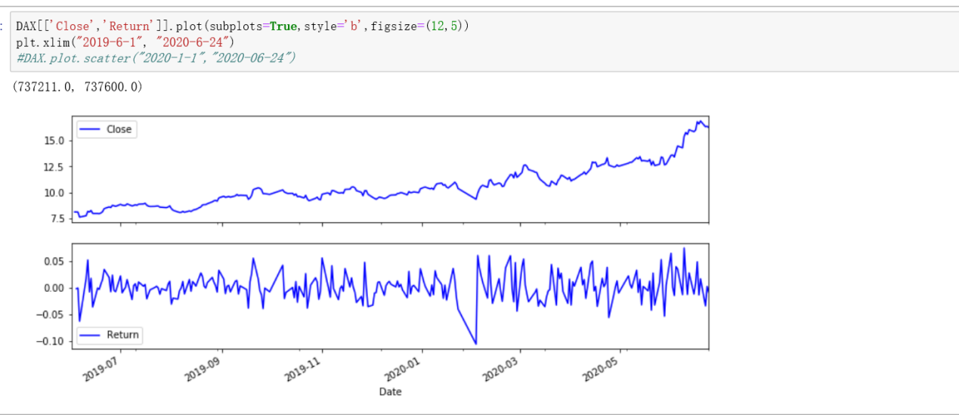

DAX 指数和每日指数收益

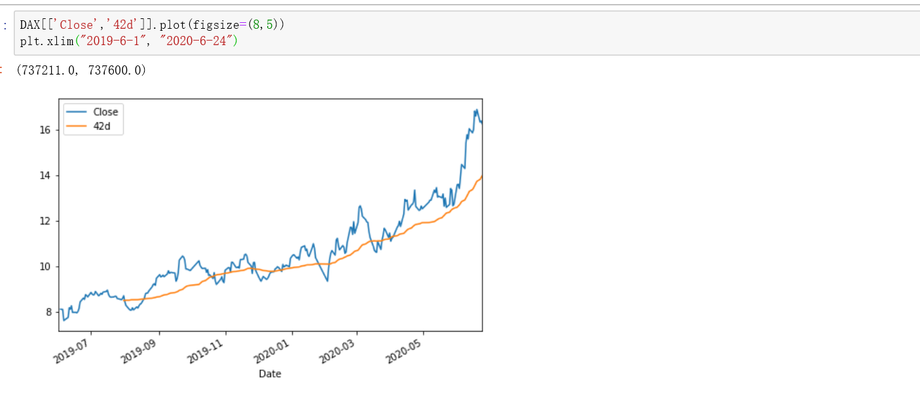

DAX 指数及移动平均值

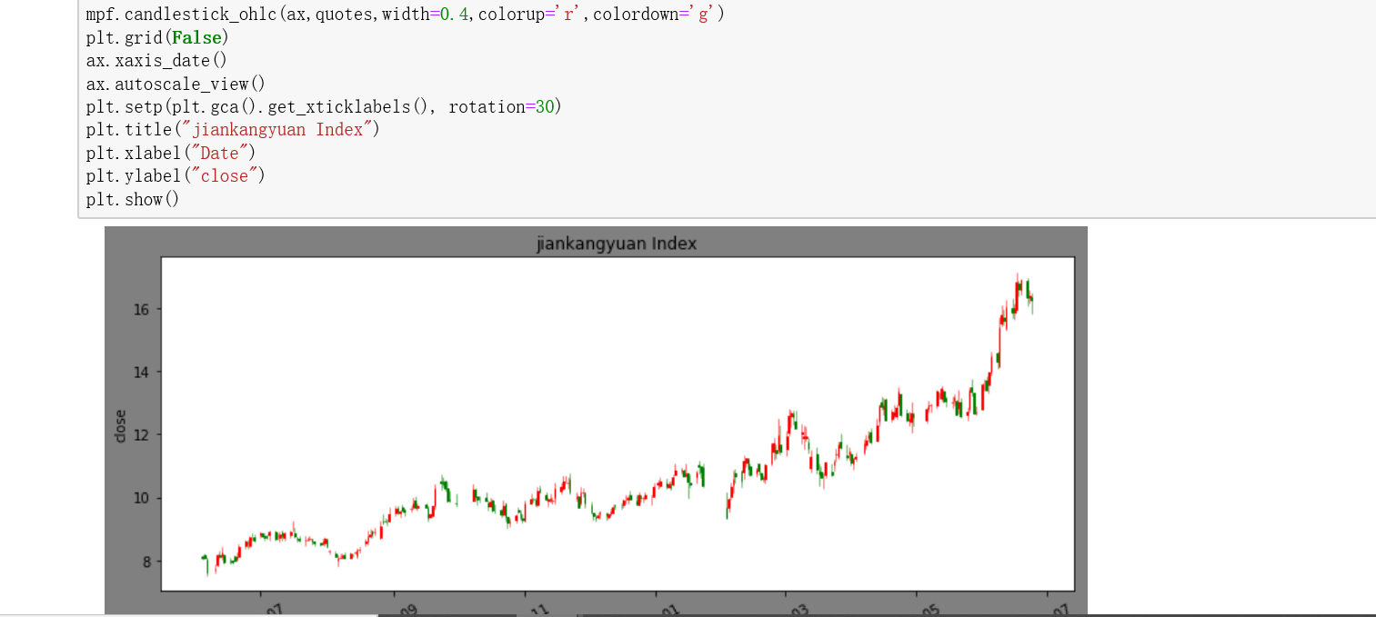

日k线

（2）数据分析

作为一家深耕研发的"硬核"医药企业，健康元捐赠了大量的资金和医疗物资，用于支持疫情期间的防治工作和医疗基地的建设。此外，在疫情防控初期，投入各地疫情防控支持工作中，迅速推出能快速、准确进行病毒核酸和抗体检测的多种试剂。

根据图表可以看出，健康元集团自去年疫情伊始，上涨趋势一直存在，在二月份受到疫情短期不利影响后，持续上涨。在疫情结束后的六月份，由于人们对健康领域的关注，健康领域的消费升级催生相关需求的进一步提升，健康元作为其中的龙头企业，出现了股票局势激增的局面。

（三）医疗器械

迈瑞医疗（300760）公司生产经营医疗电子仪器及其配套试剂及产品的软件开发(不含国家限制项目)。迈瑞的主营业务覆盖生命信息与支持、体外诊断、医学影像三大领域,通过前沿技术创新,提供更完善的产品解决方案,帮助世界改善医疗条件、提高诊疗效率。

1.获取数据

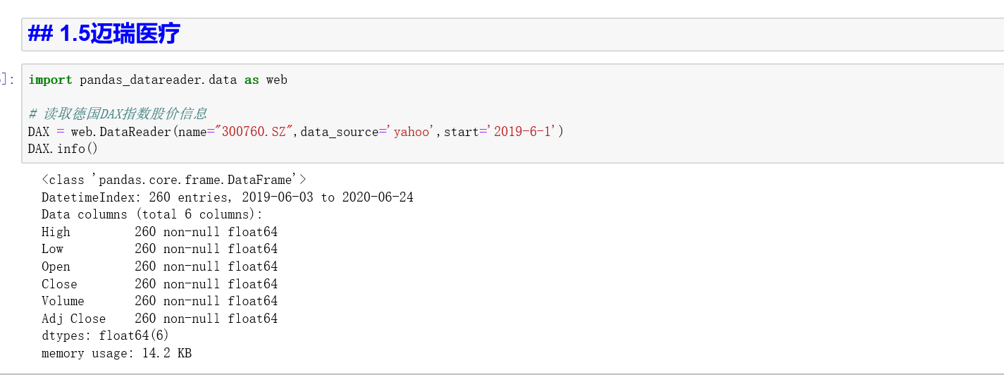

时间：2019-6-01——2020-06-24

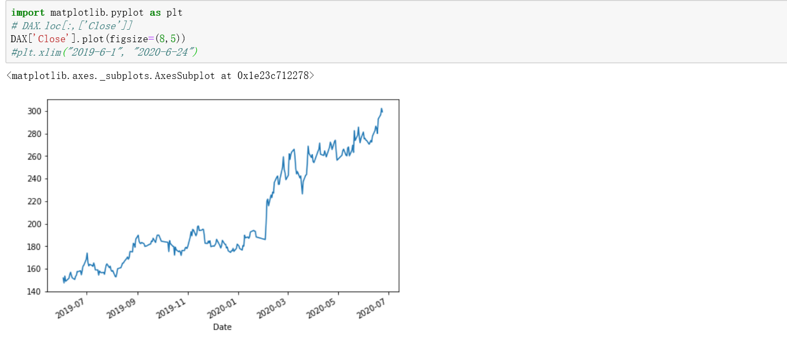

DAX指数图表信息

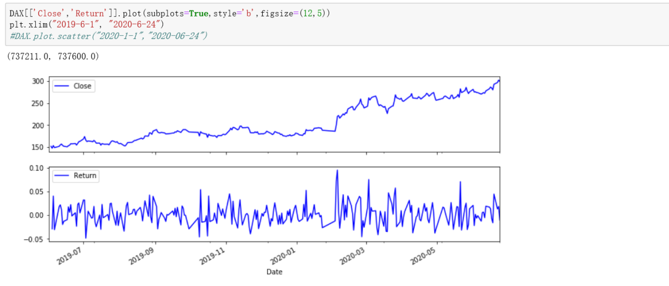

DAX 指数和每日指数收益

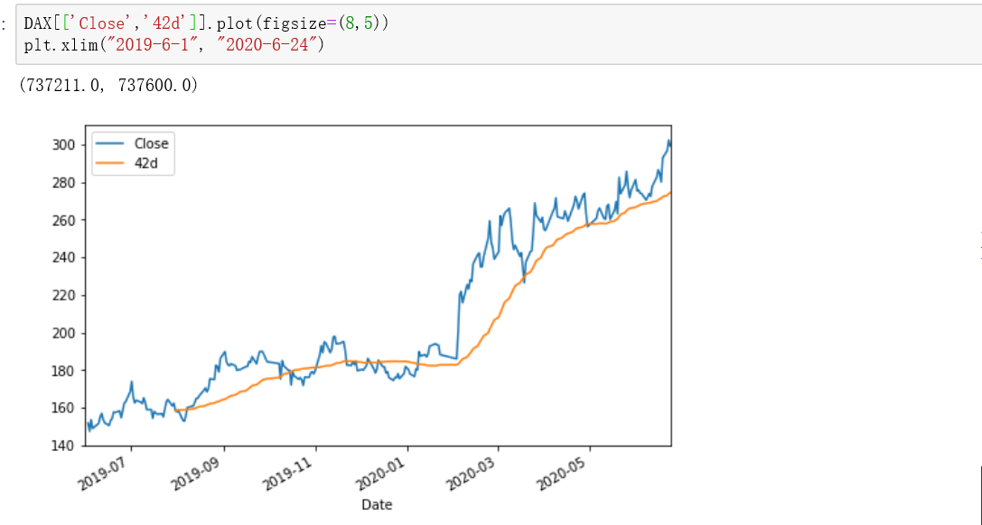

DAX 指数及移动平均值

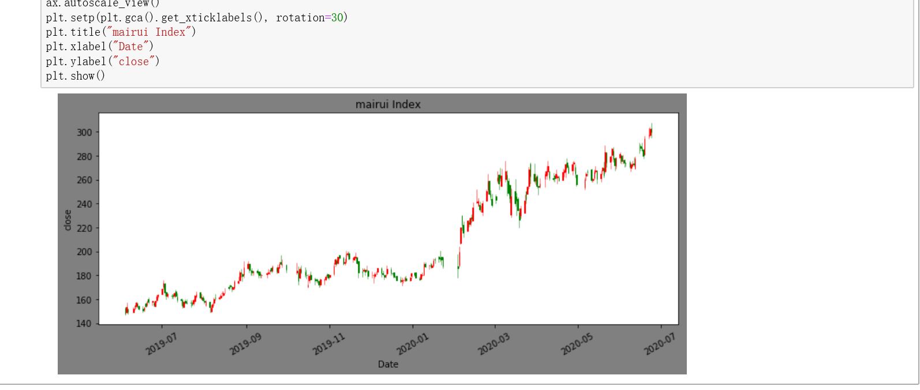

日K线

3.数据分析

迈瑞医疗疫情期间已向全国交付超过5万台设备，并捐赠大量资金投入到医院的建设当中。[迈瑞医疗](http://quote.eastmoney.com/SZ300760.html)作为一家主要生产呼吸机、检测试剂等医疗物资的公司，在此次疫情期间，国内订单激增，五月份，国内疫情好转，[迈瑞医疗](http://quote.eastmoney.com/SZ300760.html)开始转战国外现主要欧美国家，六月份，北京新发地市场的聚集性传播和全球疫情继续恶化，迈瑞医疗营收持续上涨。迈瑞医疗4月28日晚间发布一季度报显示，企业期内实现营收47亿元，归属于上市公司股东净利润13亿元。对于好成绩，企业表示，生命信息与支持产线“全线爆发”，监护仪、呼吸机、输注泵销量提升明显；医学影像产线的便携彩超、移动DR等多种仪器也在疫情期间实现销量增长。

从图表可以看出，迈瑞医疗是本文调查疫情以来，涨幅最好的公司。作为医疗器械的龙头企业，迈瑞医疗毫无疑问也是在医疗领域营收拔尖的公司。迈瑞医疗自疫情以来，订单一直处于满额的状态，与去年同期相比，营业额有翻倍的态势。

下图将上述三类的五个公司放在同一个图表当中，

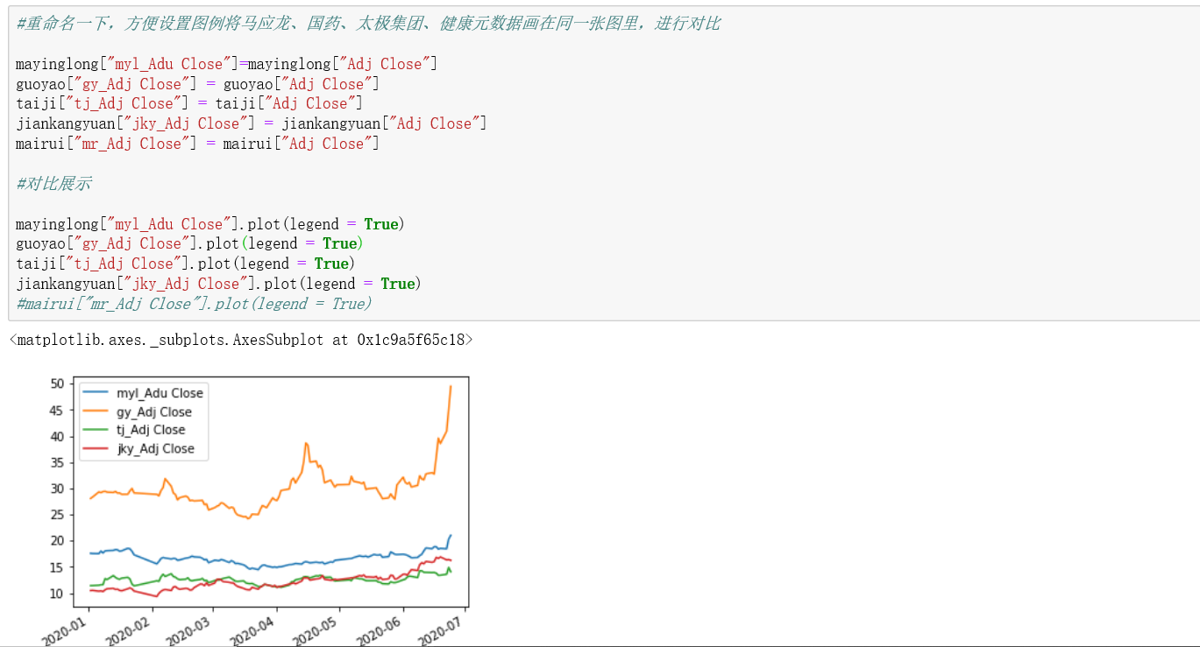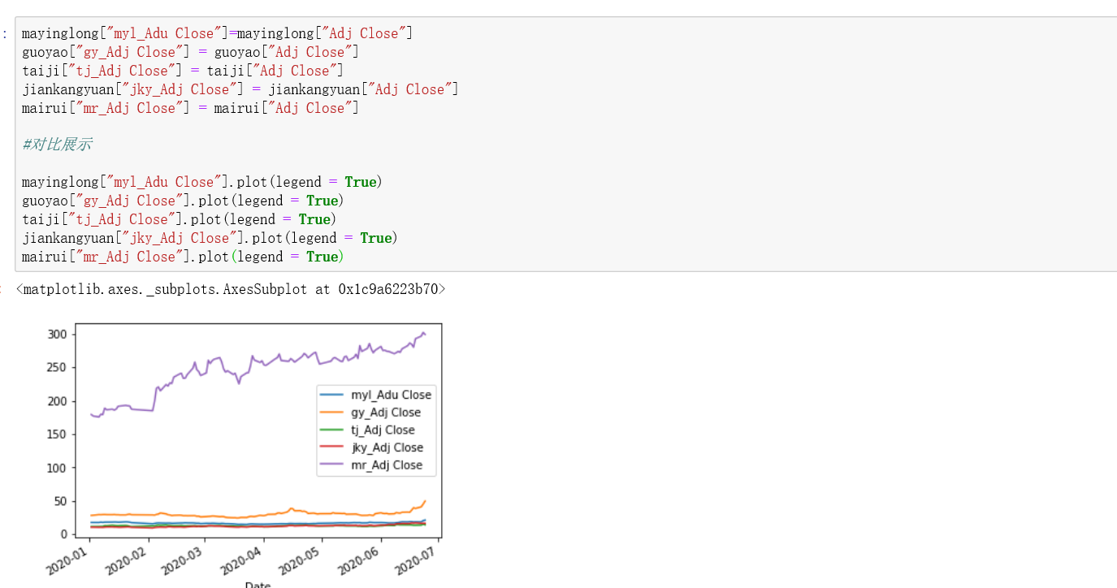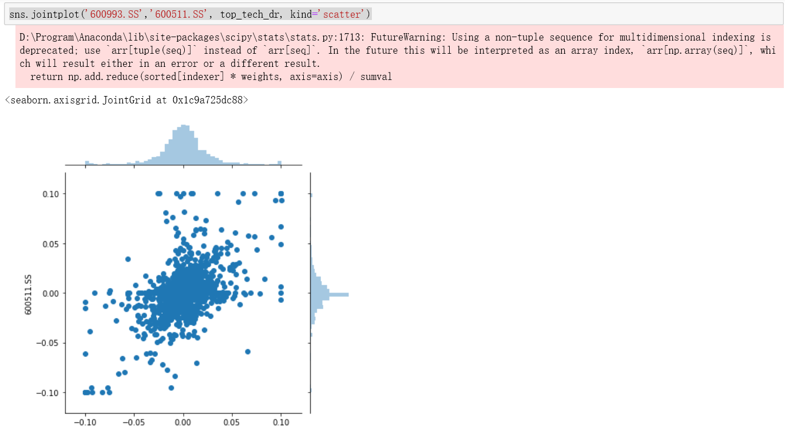

马应龙和国药股份相关性对比：两者相关性较小

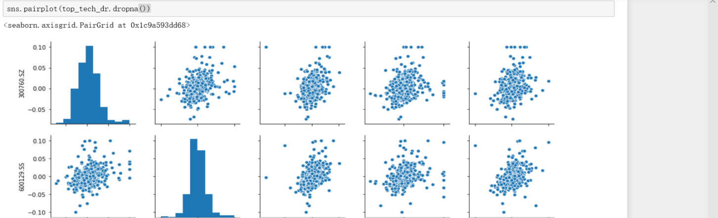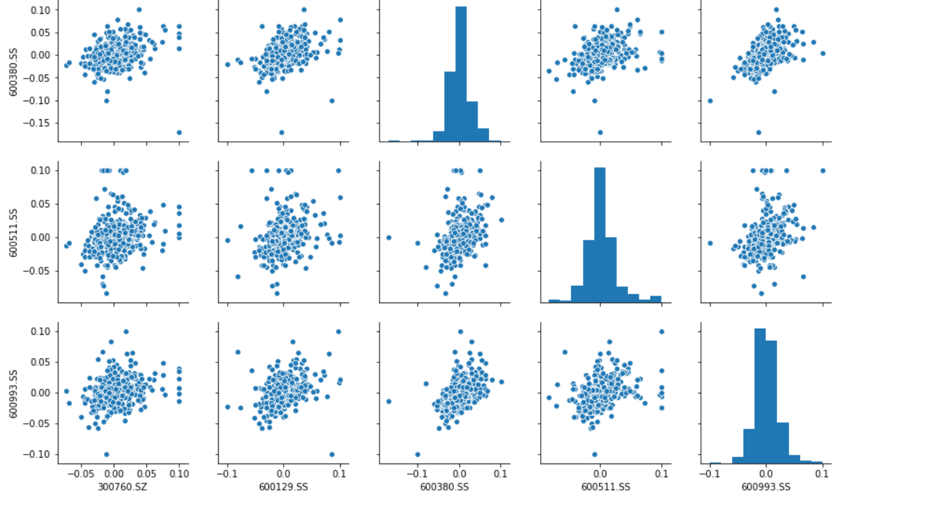

马应龙（600993）太极集团（600129）国药股份（600511）、健康元（600380）、迈瑞医疗（300760）两两的相关性比较

从图中可以看出，太极集团和健康元、健康元和马应龙的相关性较好，这三个企业都属于传统新型企业，受到一定的消费水平的影响，在疫情之后也受到相应经济的波动，与上一部分分析较吻合。

而医疗器械（迈瑞医疗）无论从整体营业额还是涨势都与其他四类企业不同，结合之前数据基本可以得出结论，医疗器械受疫情大幅影响上升，远超其他医药企业，与分析相吻合。

注：股票的涨跌受诸多因素的影响，可能有政策原因，大环境原因，企业内部原因，不同企业之间的相关性等等，数据只是预测的参考之一。

（三）对比三类企业

以上是对三类医药板块的股票走势以及波动性的分析，基于以上数据显示，可以大致得出一下结论：对于消费级的传统型医药企业，在疫情期间，由于药店停止营业等政策性影响，影响营收，但在疫情结束后，一些市场名气大的医药企业营业额出现大幅度回升，并且，在疫情越来越好转的同时，为了满足疫情期间搁置的消费需求，消费型医药企业的营业额将会有一定程度的回升；对于创新及创新产业链，需因各个企业的产品方向来定，对于抗生素、疫苗研发类的企业营业额会有上升；医疗器械类的企业营收上升最为明显，国内外疫情对于呼吸机口罩的大量需求促进了大量此类企业的发展。

值得一提的是，随着海外疫情的蔓延以及国内防控的持续推进，新冠检测需求会持续较长时间。当前全球范围内，新冠检测仍存在较大缺口。由此推测，主营业务涉及新冠病毒检测和医疗器械生产的企业未来业绩有望持续增长。

1. 问题解决的效果

（一）总结

以上是对三类医药板块的股票走势以及波动性的分析，基于以上数据显示，可以大致得出一下结论：对于消费级的传统型医药企业，在疫情期间，由于药店停止营业等政策性影响，影响营收，但在疫情结束后，一些市场名气大的医药企业营业额出现大幅度回升，并且，在疫情越来越好转的同时，为了满足疫情期间搁置的消费需求，消费型医药企业的营业额将会有一定程度的回升；对于创新及创新产业链，需因各个企业的产品方向来定，对于抗生素、疫苗研发类的企业营业额会有上升；医疗器械类的企业营收上升最为明显，国内外疫情对于呼吸机口罩的大量需求促进了大量此类企业的发展。

值得一提的是，随着海外疫情的蔓延以及国内防控的持续推进，新冠检测需求会持续较长时间。当前全球范围内，新冠检测仍存在较大缺口。由此推测，主营业务涉及新冠病毒检测和医疗器械生产的企业未来业绩有望持续增长。

（二）未来预测

目前北京新发地市场的聚集性传播和全球疫情继续恶化,催动医药板块将持续上涨。疫情防控进入常态化阶段,各地的病毒检测能力成为补足医疗短板的重要一环,短期内建议继续关注疫情防护相关的器械和病毒检测领域。从长期来看,立足于中国未来的人口结构和消费趋势的变化,以下产业可能会上升1、创新及创新产业链,也包括高端难仿制剂,由图表数据看，上述三家企业后续都有可能继续上升。2、改善性需求源于居民对美好生活的向往,健康领域的消费升级催生相关需求的进一步提升,建议关注消费升级标的,比如马应龙（600993）及高端疫苗相关标的。3、医疗补短板会是后疫情时代的重要落脚点,尤其是医疗器械领域的进口替代会加速进行,建议关注器械龙头迈瑞医疗(300760)等。